**Оборудование столовой**

**ОГКОУ «Ивановская школа-интернат №2»**

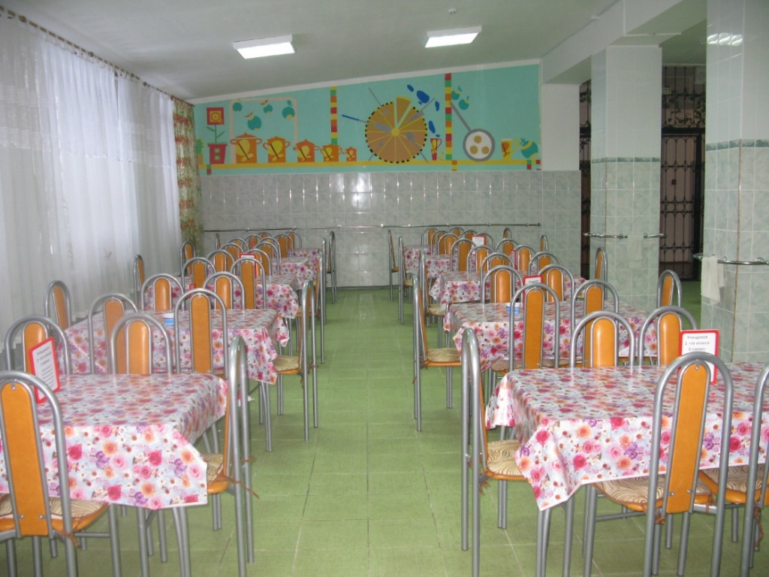

|  |  |  |
| --- | --- | --- |
| №  п/п | Наименование | Кол-во |
| 1 | Бак электрический БЭ-20/2 | 1 |
| 2 | Ванна моечная | 1 |
| 3 | Ванна моечная(мойка) | 5 |
| 4 | Весы ПВм-3/150 «Simple» нержавеющая сталь | 1 |
| 5 | Весы электронные 2 | 1 |
| 6 | Картофелечистка | 1 |
| 7 | Кипятильник КЭНД-100 нержавеющая сталь | 2 |
| 8 | Котел нержавеющая сталь 50л | 1 |
| 9 | Машина для очистки картофеля - МОК-150 | 1 |
| 10 | Машина протирочная МПО-1-01 | 1 |
| 11 | Мясорубка | 2 |
| 12 | Мясорубка TJ-12H ERGO | 1 |
| 13 | Овощерезка | 1 |
| 14 | Плита электрическая | 1 |
| 15 | Протирочная машина |  |
| 16 | Холодильная камера |  |
| 17 | Холодильник Юрюзань |  |
| 18 | Шкаф гардеробный ШР 22 металлический (1850*500*500) | 5 |
| 19 | Шкаф жарочный ЭШВ-3 | 1 |
| 20 | Шкаф холодильный комбинированный ШКХ-1,4 | 2 |
| 21 | Стол обеденный | 20 |
| 22 | Стул обеденный | 120 |